„Titel des Fachaustauschs“

Fachaustausch Hamburg-Haifa   
2021

„Title of expert exchange“

Expert Exchange Hamburg-Haifa  
2021

Logos Logos Logos Logos Logos Logos Logos

Ein Austausch zwischen Fachkräften aus Hamburg und Haifa, die in verschiedenen Kontexten der Jugendarbeit tätig sind, besteht bereits seit einigen Jahren. Der Kontakt entstand auf der „Living Diversity in Germany and Israel“ Konferenz 2016, woraus sich die Idee entwickelte, deutsch-israelische Jugendbegegnungen zu organisieren, in deren Mittelpunkt das Thema „Diversity“ in den multikulturellen Gesellschaften der beiden Länder stehen. Im Juni 2018 folgte ein erster Fachaustausch, bei dem eine Hamburger Delegation auf Einladung der Organisation „Mabat -Awareness in Multicultural Society“ nach Haifa reiste. Ein Rückbesuch folgte wenige Monate später. Aus diesem Fachaustausch resultierte im Sommer 2019 die erste deutsch-israelische Jugendbegegnung.

Aufgrund der Coronapandemie wurde der Fachaustausch in diesem Jahr in die virtuelle Welt verlegt. Zu den zentralen Fragen nach Chancen und Herausforderungen des „Diversity“-Ansatzes gesellte sich nun also auch noch die ganz praktische Frage, wie sich der virtuelle Raum für Begegnungen nutzen lässt.

Wie alles begann…

How everything started…

The exchange between professionals from Hamburg and Haifa, who are active in different contexts of youth work, has been ongoing for several years. The initial contact was made during the "Living Diversity in Germany and Israel" conference in 2016, from which the idea developed to organize German-Israeli youth exchanges focusing on the topic of diversity in the multicultural societies of the two countries. A first expert exchange followed in June 2018, when a delegation from Hamburg travelled to Haifa at the invitation of the organization "Mabat -Awareness in Multi-cultural Society." A return visit followed a few months later. The first German-Israeli youth exchange resulted from this expert exchange in the summer of 2019.

Due to the corona pandemic, the expert exchange was moved to the virtual world this year. The central questions about the opportunities and challenges of the approach of diversity were now joined by the very practical question of how the virtual space can be used for exchanges.

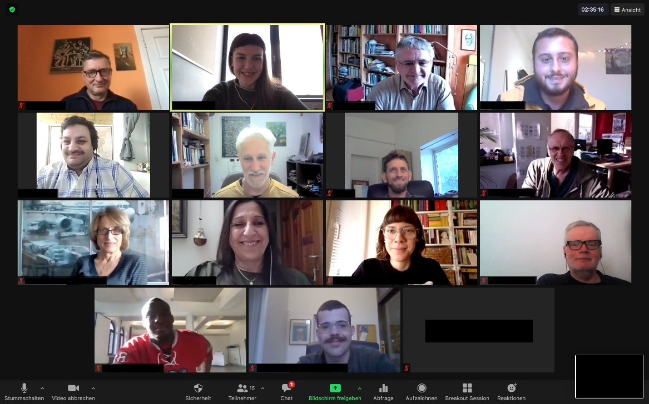

Screenshot Zoom-Meeting

Der Ablauf

Der virtuelle Fachaustausch fand zwischen März und Juni 2021 statt. Geplant waren insgesamt sechs bilaterale Treffen: Ein Kennenlernen und ein Abschlusstreffen, sowie vier thematische Sitzungen, von denen jede Gruppe jeweils zwei vorbereiten sollte. Gemeinsam haben wir während des Austausches beschlossen, die thematischen Sitzungen noch um eine weitere fünfte zu ergänzen, um unseren Gedanken und Gefühlen bezüglich des Israel-Gaza-Konfliktes Raum zu geben, welcher währenddessen ausgebrochen war.

Der Hauptteil der Treffen dauerte jeweils 120 Minuten, wobei davor und danach noch Zeit für Gespräche und Feedback gegeben war. Im Tool Wonder.Me bestand im Anschluss die Möglichkeit für ein offenes Ausklingen der Treffen.

The schedule

The virtual expert exchange took place between March and June 2021. A total of six bilateral meetings were planned: A get-to-know-you meeting and a conclusion meeting, as well as four thematic sessions, two of which each group was to prepare. During the exchange, we decided to add a fifth thematic session to the ones already planned, in order to give space to our thoughts and emotions regarding the Israel-Palestine crisis, which had broken out during the course of the exchange.

The main part of the meetings lasted 120 minutes each, with time for discussion and feedback before and after. Afterwards there was the possibility for an informal end to the meetings, using the tool Wonder.Me.

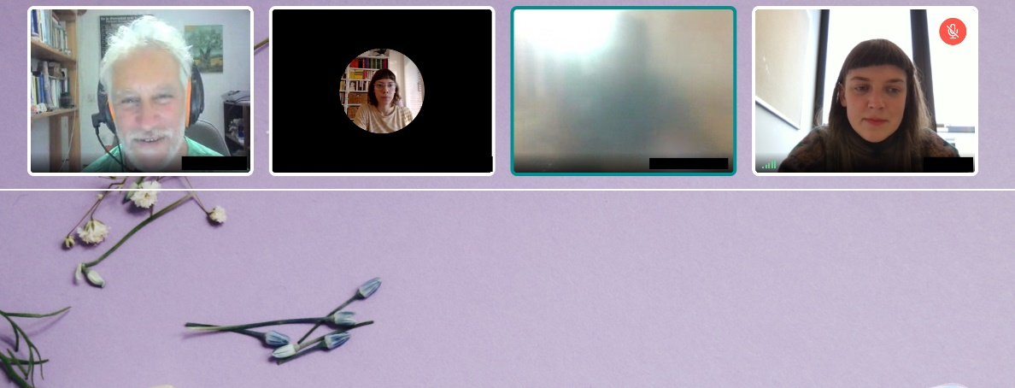

|  |  |
| --- | --- |
| 1. Treffen | Kennenlernen, Erwartungen, Ziele |
| 2. Treffen | Von Haifa vorbereitet: Feier- und Gedenktage und ihre Narrative |
| 3. Treffen | Von Hamburg vorbereitet:  Jüdisches Leben in Hamburg |
| 4. Treffen | Von Haifa vorbereitet:  Lag baOmer and Multikulturalismus |
| 5. Treffen | Zusätzliche Sitzung: Der Israel-Gaza-Konflikt |
| 6. Treffen | Von Hamburg vorbereitet: Geflüchtete in Hamburg |
| 7. Treffen | Abschluss, Resumée, Feedback, Ausblick |

|  |  |
| --- | --- |
| 1st Meeting | Getting to know each other, expectations, goals |
| 2nd Meeting | Prepared by Haifa: Holidays and Narratives |
| 3rd Meeting | Prepared by Hamburg: Jewish Life in Hamburg |
| 4th Meeting | Prepared by Haifa: Lag baOmer and multiculturalism |
| 5th Meeting | Additional Meeting: The 2021 Israel-Palestine crisis |
| 6th Meeting | Prepared by Hamburg: Refugees in Hamburg |
| 7th Meeting | Conclusion, summary, feedback, outlook |

Screenshot Wonder.Me

Themen der   
Hamburger Gruppe

Im ersten Kennenlerntreffen hielten wir fest, welche Themen und Fragestellungen in Bezug auf „Diversity“ in der israelischen bzw. deutschen Gesellschaft uns besonders interessieren. Basierend auf diesen Überlegungen bereiteten die beide Gruppen ihre Treffen vor.

Die erste von Hamburger Seite vorbereitete Sitzung behandelte das Thema Jüdisches Leben in Hamburg. Auf einen kurzen Input zur Geschichte der Jüdinnen*Juden in Hamburg folgte ein Gespräch über die Debatte um den Wiederaufbau der Bornplatzsynagoge. Mit unserem Gast, Eden Yadin, Sprachen wir darüber, was sich insbesondere junge Mitglieder der jüdischen Gemeinde von dem Wiederaufbau erhoffen und wie sie sich eine jüdische Zukunft in Hamburg vorstellen.

Die zweite vorbereitete Sitzung thematisierte die Situation junger geflüchteter Menschen in Hamburg. Neben einem im Rahmen des Austausches produzierten Film, in dem drei aus Afghanistan bzw. Syrien geflüchtete junge Mädchen zu Wort kamen, sprachen wir mit Caroline Smolny, Leiterin der „Sophienterrasse“, einer Unterkunft für Geflüchtete. Dieses Thema war für die israelische Gruppe besonders interessant, da es in Israel kaum staatliche Unterstützung für Asylsuchende gibt. Fragen nach staatlicher Verantwortung, gesellschaftlichem Engagement, aber auch Ressentiments, waren deshalb zentral.

The Hamburg meetings

At the first meeting, we identified the topics and issues of particular interest to us in regard to diversity in Israeli and German society. Based on these considerations, the two groups prepared their meetings.

The first meeting prepared by the Hamburg side dealt with the topic of Jewish life in Hamburg. A short input on the history of Jews in Hamburg was followed by a discussion on the debate about the reconstruction of the Bornplatz Synagogue. With our guest, Eden Yadin, we talked about what young members of the Jewish community in particular hope for from the reconstruction and how they imagine a Jewish future in Hamburg.

The second prepared session focused on the situation of young refugees in Hamburg. In addition to a film produced for the exchange, in which three young girls who had fled from Afghanistan and Syria respectively talked about their lives, we spoke with Caroline Smolny, director of the "Sophienterrasse", a shelter for refugees. This topic was particularly interesting for the Israeli group, as there is hardly any government support for asylum seekers in Israel. Questions about government responsibility, social commitment, as well as prejudice and racism, were therefore central to the group's discussions.

Die Sitzungen der israelischen Gruppe waren stark vom tagesaktuellen Geschehen geprägt. Die erste Sitzung fiel auf den israelischen Gedenktag Jom haZikaron, den Gedenktag für gefallene israelische Soldat*innen und Opfer von Terrorismus, welcher am Vortag des Unabhängigkeitstages, Jom haAtzma’ut, begangen wird. Aus diesem Anlass sprachen wir an dem Tag über verschiedene Feier- und Gedenktage. Im Zentrum standen die sich diametral gegenüberstehenden Narrative um den israelischen Unabhängigkeitstag, welche von vielen arabischen Israelis und Palästineneser*innen als Tag der Nakba, Tag der Katastrophe, interpretiert wird. Zentral war also die Frage, wie man trotz diesen vermeintlich unüberwindbaren Differenzen einen Dialog, ein Verständnis und eine Offenheit der anderen Seite gegenüber erreichen kann.

Die zweite Sitzung stand unter dem Motto „Eine linke Kritik am Multikulturalismus“, in der nach einem historischen und ideengeschichtlichen Überblick über Konzepte von Multikulturalismus und Internationalismus eine kritische Reflexion unseres eigenen Verständnisses und unserer eigenen Ansätze in der Jugendarbeit erfolgte. Überschattet war aber auch dieses Treffen von tagesaktuellen Ereignissen, denn nur wenige Tage zuvor war es zu der Massenpanik beim Lag-baOmer-Fest gekommen. So drehte sich ein Teil der Sitzung auch um dieses Thema und führte zu Diskussionen über die Rolle der Ultraorthodoxen in der israelischen Gesellschaft und die Frage nach Begegnungen und Dialog zwischen säkularen und religiösen Gruppen.

Themen der Haifa-Gruppe

The Haifa meetings

The meetings of the Israeli group were very much shaped by current events. The first session fell on the Israeli memorial day Yom haZikaron, the day of remembrance for fallen Israeli soldiers and victims of terrorism, which is celebrated on the eve of Independence Day, Yom haAtzma'ut. On this occasion, we spoke about various celebrations and commemorations. The focus was on the diametrically opposed narratives around the Israeli Independence Day, which is interpreted by many Arab Israelis and Palestinians as Nakba Day, the day of catastrophe. The central question was how to achieve dialogue, understanding and openness towards one another despite these supposedly insurmountable differences.

The second session was entitled "A leftist case against Multiculturalism," in which a historical and ideological overview of the concepts of multiculturalism and internationalism was followed by a critical reflection on our own understanding and approaches to youth work. However, this meeting was also overshadowed by current events, as only a few days earlier the mass panic at the Lag-baOmer festival had occurred. Thus, part of the meeting also revolved around this issue and led to discussions about the role of the ultra-Orthodox in Israeli society and the question of encounters and dialogue between secular and religious groups.

Aufgrund der Situation vor Ort wurde ein extra Termin geschaffen, an welchem wir unsere Gedanken und Gefühle zu dem aktuellen Konflikt zwischen Israel und Palästina und seinen gesellschaftlichen Auswirkungen teilten. Die israelischen Teilnehmer*innen erzählten von ihrer Dialogarbeit mit Jugendlichen und jungen Erwachsenen, der unter diesen Umständen besondere Bedeutung zukommt. Die deutschen Teilnehmer*innen berichteten von den Reaktionen und Auswirkungen in Deutschland und der Häufung antisemitischer Vorfälle. Besonders bewegend waren für die deutschen Teilnehmer*innen die sehr persönlichen Erzählungen der Israelis, die sehr offen über ihr Erleben und ihre Gefühle sprachen. Dieser persönliche Ansatz ist etwas, woran sich die deutsche Gruppe für die Zukunft ein Beispiel nehmen möchte

Ein zentraler Aspekt, der den Austausch von Beginn an begleitete, war die Frage, wie wir mit Jugendlichen über Geschichte sprechen können, insbesondere wenn unterschiedliche gesellschaftliche, private und politische Narrative aufeinandertreffen. Eine bedeutende Erkenntnis war für uns deshalb, dass wenn wir über Geschichte sprechen wollen, wir auch immer über unsere persönlichen Geschichten sprechen müssen. Nur auf dieser Ebene kann ein Dialog auf Augenhöhe und ein Verständnis füreinander überhaupt stattfinden.

Der aktuelle Konflikt

**Ein Bild, das Text enthält.
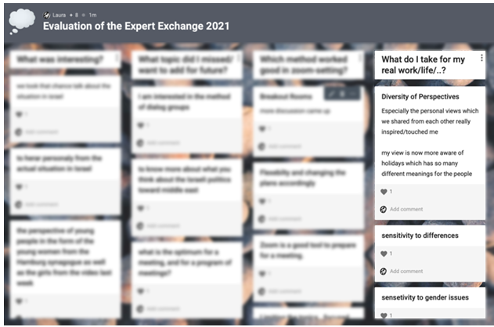**

Due to the circumstances at the time, an extra session was arranged to share our thoughts and feelings about the current conflict between Israel and Palestine and its societal impact. The Israeli participants talked about their dialogue work with youth and young adults, which is particularly meaningful in the current situation. The German participants reported on the reactions and effects in Germany and the accumulation of anti-Semitic incidents. Particularly moving for the German participants were the very personal stories of the Israelis, who spoke very openly and vulnerably of their experiences and feelings. This personal approach is something the German group would like to take as an example for future meetings.

A central aspect that accompanied the exchange from the beginning was the question of how we can talk about history with young people, especially when different social, family and political narratives collide. A significant realization for us was therefore that if we want to talk about history, we must also always talk about our personal stories. Only on this level can a dialogue at eye level and an understanding of each other occur at all.

Erstes Brainstorming mit Padlet / First Brainstorming using Padlet

Discussing   
the current conflict

Auswertung mit Padlet / Evaluation using Padlet

Résumé and Outlook

Resümee und Ausblick

Der virtuelle Austausch ist von allen Teilnehmer*innen sehr positiv aufgenommen worden. Er bietet eine hervorragende Möglichkeit, sich auf diese Weise schon einmal vorab kennenzulernen. In Retrospektive erscheint es fast absurd, dass diese Technik nicht schon früher zur Vorbereitung für internationale Begegnungen genutzt wurde. Einigkeit herrschte allerdings auch darüber, dass ein virtueller Austausch einen realen Austausch nicht ersetzen kann. Wir hoffen deshalb, so bald wie möglich den Fachaustausch auch real durchführen zu können. Auch für den folgenden Jugendaustausch laufen bereits die Vorbereitungen. Während schon jetzt virtuelle Treffen stattfinden ist ein realer Austausch für das kommende Jahr geplant.

Wir freuen uns auf ein hoffentlich baldiges Wiedersehen in persona, neue Eindrücke und spannende Jugendbegegnungen.

The virtual exchange was very positively received by all participants. It offers an excellent opportunity to get to know each other in advance. In retrospect, it seems almost absurd that this technology was not used earlier to prepare for international exchanges. However, there was also agreement that a virtual exchange cannot replace a reallife exchange. We therefore hope to be able to carry out the expert exchange in person as soon as possible. Preparations are already underway for the following youth exchange as well. While virtual meetings are already taking place, a in-person exchange is planned for next year.

We are looking forward to a face-to-face reunion, new impressions and interesting youth exchanges, hopefully in the near future.